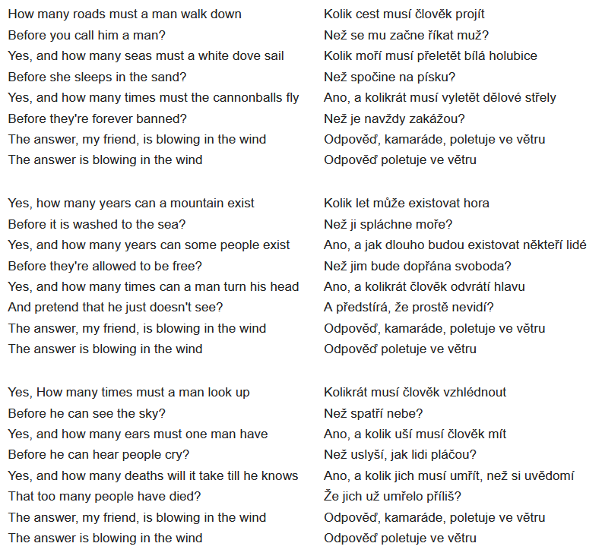**Blowin' in the Wind 1963**

# All Along the Watchtower 1967

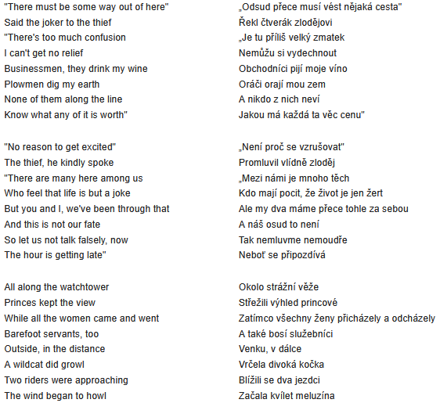

## In the Garden 1980

When they came for Him in the garden, did they know?  
When they came for Him in the garden, did they know?  
Did they know He was the Son of God, did they know that He was Lord?  
Did they hear when He told Peter, “Peter, put up your sword”?  
When they came for Him in the garden, did they know?  
When they came for Him in the garden, did they know?  
  
When He spoke to them in the city, did they hear?  
When He spoke to them in the city, did they hear?  
Nicodemus came at night so he wouldn’t be seen by men  
Saying, “Master, tell me why a man must be born again”  
When He spoke to them in the city, did they hear?  
When He spoke to them in the city, did they hear?  
  
When He healed the blind and crippled, did they see?  
When He healed the blind and crippled, did they see?  
When He said, “Pick up your bed and walk, why must you criticize?  
Same thing My Father do, I can do likewise”  
When He healed the blind and crippled, did they see?  
When He healed the blind and crippled, did they see?  
  
Did they speak out against Him, did they dare?  
Did they speak out against Him, did they dare?  
The multitude wanted to make Him king, put a crown upon His head  
Why did He slip away to a quiet place instead?  
Did they speak out against Him, did they dare?  
Did they speak out against Him, did they dare?  
  
When He rose from the dead, did they believe?  
When He rose from the dead, did they believe?  
He said, “All power is given to Me in heaven and on earth”  
Did they know right then and there what the power was worth?  
When He rose from the dead, did they believe?  
When He rose from the dead, did they believe?

Když pro něj přišli do zahrady, věděli to?

Když pro Něj přišli do zahrady, věděli to?

Věděli, že je Syn Boží, věděli, že je Pán?

Slyšeli, když řekl Petrovi: „Petře, vytas svůj meč“?

Když pro Něj přišli do zahrady, věděli to?

Když si pro Něj přišli do zahrady, věděli to?

Když k nim mluvil ve městě, slyšeli?

Když k nim mluvil ve městě, slyšeli?

Nikodém přišel v noci, aby ho lidé neviděli.

Říkal: „Mistře, řekni mi, proč se člověk musí znovu narodit?“.

Když k nim mluvil ve městě, slyšeli?

Když k nim mluvil ve městě, slyšeli?

Když uzdravoval slepé a zmrzačené, viděli?

Když uzdravil slepé a zmrzačené, viděli?

Když řekl: „Zvedněte své lůžko a choďte, proč musíte kritizovat?

Totéž, co dělá můj Otec, mohu dělat i já.“

Když uzdravoval slepé a zmrzačené, viděli?

Když uzdravoval slepé a zmrzačené, viděli?

Mluvili proti Němu, odvážili se?

Mluvili proti Němu, odvážili se?

Zástupy Ho chtěly učinit králem, nasadit Mu korunu na hlavu.

Proč se místo toho vytratil na tiché místo?

Mluvili proti Němu, odvážili se?

Mluvili proti Němu, odvážili se?

Když vstal z mrtvých, uvěřili?

Když vstal z mrtvých, uvěřili?

Řekl: „Je mi dána veškerá moc na nebi i na zemi.“

Věděli hned tehdy, jakou má ta moc cenu?

Když vstal z mrtvých, uvěřili?

Když vstal z mrtvých, uvěřili?

## Gotta Serve Somebody1979

You may be an ambassador to England or France  
You may like to gamble, you might like to dance  
You may be the heavyweight champion of the world  
You may be a socialite with a long string of pearls  
  
But you’re gonna have to serve somebody, yes indeed  
You’re gonna have to serve somebody  
Well, it may be the devil or it may be the Lord  
But you’re gonna have to serve somebody  
  
You might be a rock ’n’ roll addict prancing on the stage  
You might have drugs at your command, women in a cage  
You may be a businessman or some high-degree thief  
They may call you Doctor or they may call you Chief  
  
But you’re gonna have to serve somebody, yes indeed  
You’re gonna have to serve somebody  
Well, it may be the devil or it may be the Lord  
But you’re gonna have to serve somebody  
  
You may be a state trooper, you might be a young Turk  
You may be the head of some big TV network  
You may be rich or poor, you may be blind or lame  
You may be living in another country under another name  
  
But you’re gonna have to serve somebody, yes indeed  
You’re gonna have to serve somebody  
Well, it may be the devil or it may be the Lord  
But you’re gonna have to serve somebody  
  
You may be a construction worker working on a home  
You may be living in a mansion or you might live in a dome  
You might own guns and you might even own tanks  
You might be somebody’s landlord, you might even own banks  
  
But you’re gonna have to serve somebody, yes indeed  
You’re gonna have to serve somebody  
Well, it may be the devil or it may be the Lord  
But you’re gonna have to serve somebody  
  
You may be a preacher with your spiritual pride  
You may be a city councilman taking bribes on the side  
You may be workin’ in a barbershop, you may know how to cut hair  
You may be somebody’s mistress, may be somebody’s heir  
But you’re gonna have to serve somebody, yes indeed  
You’re gonna have to serve somebody  
Well, it may be the devil or it may be the Lord  
But you’re gonna have to serve soubody

Můžeš být velvyslancem v Anglii nebo ve Francii.

Možná rádi hrajete hazardní hry, možná rádi tančíte

Můžete být mistrem světa v těžké váze.

Možná jste společenská smetánka s dlouhou šňůrou perel.

Ale budeš muset někomu sloužit, ano.

Budeš muset někomu sloužit.

Může to být ďábel nebo Pán.

Ale někomu sloužit budeš muset.

Můžeš být rock'n'rollový závislák, který se promenáduje na pódiu.

Můžeš mít na povel drogy, ženy v kleci.

Můžeš být obchodník nebo zloděj vysokého stupně.

Můžou ti říkat Doktor nebo Šéf.

Ale budeš muset někomu sloužit, ano, opravdu.

Budeš muset někomu sloužit.

Může to být ďábel nebo Pán.

Ale někomu sloužit budeš muset.

Můžeš být státní policista, můžeš být mladý Turek.

Můžeš být šéfem nějaké velké televizní stanice.

Můžeš být bohatý nebo chudý, můžeš být slepý nebo chromý.

Můžeš žít v jiné zemi pod jiným jménem.

Ale budeš muset někomu sloužit, ano.

Budeš muset někomu sloužit.

Může to být ďábel nebo Pán.

Ale někomu sloužit budeš muset.

Můžeš být stavební dělník, který pracuje na domě.

Můžeš žít v sídle nebo v kopuli.

Můžeš vlastnit zbraně a můžeš mít i tanky.

Můžeš být něčí domácí, můžeš dokonce vlastnit banky

Ale budete muset někomu sloužit, ano.

Budeš muset někomu sloužit.

Může to být ďábel nebo Pán.

Ale budeš muset někomu sloužit.

Můžeš být kazatelem se svou duchovní pýchou.

Můžeš být městský radní, který bere úplatky bokem.

Můžeš pracovat v holičství, můžeš umět stříhat vlasy.

Můžeš být něčí milenkou, můžeš být něčí dědičkou.

Ale budeš muset někomu sloužit, ano, opravdu.

Budeš muset někomu sloužit.

Může to být ďábel nebo Pán.

Ale někomu sloužit budeš muset.

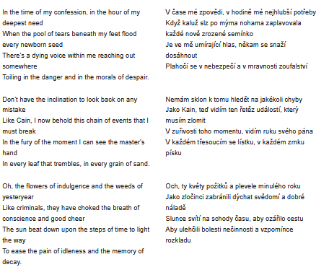**Every Grain Of Sand 1981**

